SI RINGRAZIANO PER IL SOSTEGNO ACCORDATO

PER IL SOSTEGNO ACCO

RDAT

Repubblica Italiana
Regione Lombardia
Provincia di Como




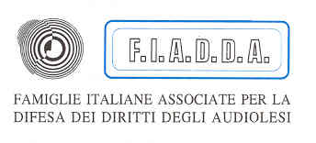

SEGRETERIA

ORGANIZZATIVA

A.F.A. Associazione Famiglie Audiolesi
Viale Madonna,11/30
22063 – Cantù – Como
Tel 031.700.633
Fax 031.351.60.15
Mail: afa.audiolesi00@cracantu.it
www.afacantu.it

INTERVENGONO:

E. Parodi: fondatore e 1° Presidente
S. Baroni: Pres. F.I.A.D.D.A
- Conti : audiologo
  - De Filippis: logopedista
G. Cremaschi: musicoterapeuta
- Fumagalli: responsabile assistenti AFA
U. Ambrosetti: audiologo
E. Molinari: psicologo
I. Buzzi Menegoi: esperta pedagogia
speciale



ASSOCIAZIONE FAMIGLIE AUDIOLESI

25°
ANNIVERSARIO
DELL’A.F.A
IERI, OGGI, DOMANI

6 MAGGIO 2007
C/o CAMPO SOLARE DI CANTU’

Via Giovanni da Cermenate 82/A

Il percorso dell’A.F.A. fino ad oggi
e le prospettive per il futuro

